“SpringerLink科研平台使用指南”视频回看方法
讲座主题：“SpringerLink科研平台”使用指南

讲座大纲：
- SpringerNature出版社及SpringerLink科研平台简介
- SpringerLink平台常用检索和全文下载方法

内容简介：本次培训报告主要针对在科研机构、院校从事一线科研工作的科研人员，旨在通过介绍SpringerLink科研平台的学术资源以及平台的检索和使用技巧，帮助科研人员快速获得权威、准确的科研信息，促进科研文章的发表，从而提高科研人员的科研影响力。本系列报告将对科研发表过程中学术文献信息收集和引用的问题进行详细的梳理和解答，通过实际案例演示分享经验，助力您更高效地完成学术论文写作与发表。
SpringerLink平台是世界领先的科研平台，也是世界上最全面的科学、技术及医学（STM）以及人文与社会科学（HSS）在线文库。通过SpringerLink平台，科研人员可以在任何时间、任何地点，快速、准确地访问超过1000万篇科学文献。这些资源涵盖学科广泛，内容包括近30万种图书、4千种期刊、2千种参考工具书和50万个实验指南。SpringerLink平台支持移动阅读和远程认证访问，科研人员通过台式机、平板电脑或者手机等终端，足不出户即可轻松浏览和下载平台资源。
回看方法：扫码或点击以下视频网址链，输入姓名和邮箱，进入在线视频播放页面即可观看回放视频。

https://attendee.gotowebinar.com/recording/3550571943628660995
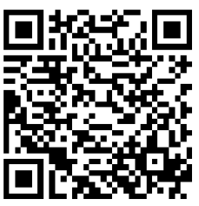

请长按保存扫码关注公众号，获得更多免费讲座及精彩回放信息！
